Приложение 1.
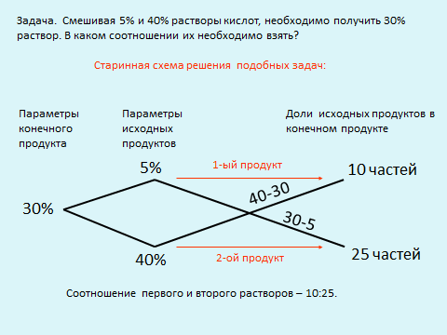
1.Морская вода содержит 5 % соли по массе. Сколько пресной воды нужно добавить к 30 кг морской воды, чтобы концентрация соли составляла 1,5 %?
2. На аукционе одна картина была продана с прибылью 20%, а другая – с прибылью 50%. Общая прибыль от продажи двух картин составила 30%. У какой картины первоначальная стоимость была выше и во сколько раз?
3. В каких пропорциях нужно сплавить золото 375 пробы с золотом 750 пробы, чтобы получить золото 500 пробы?

